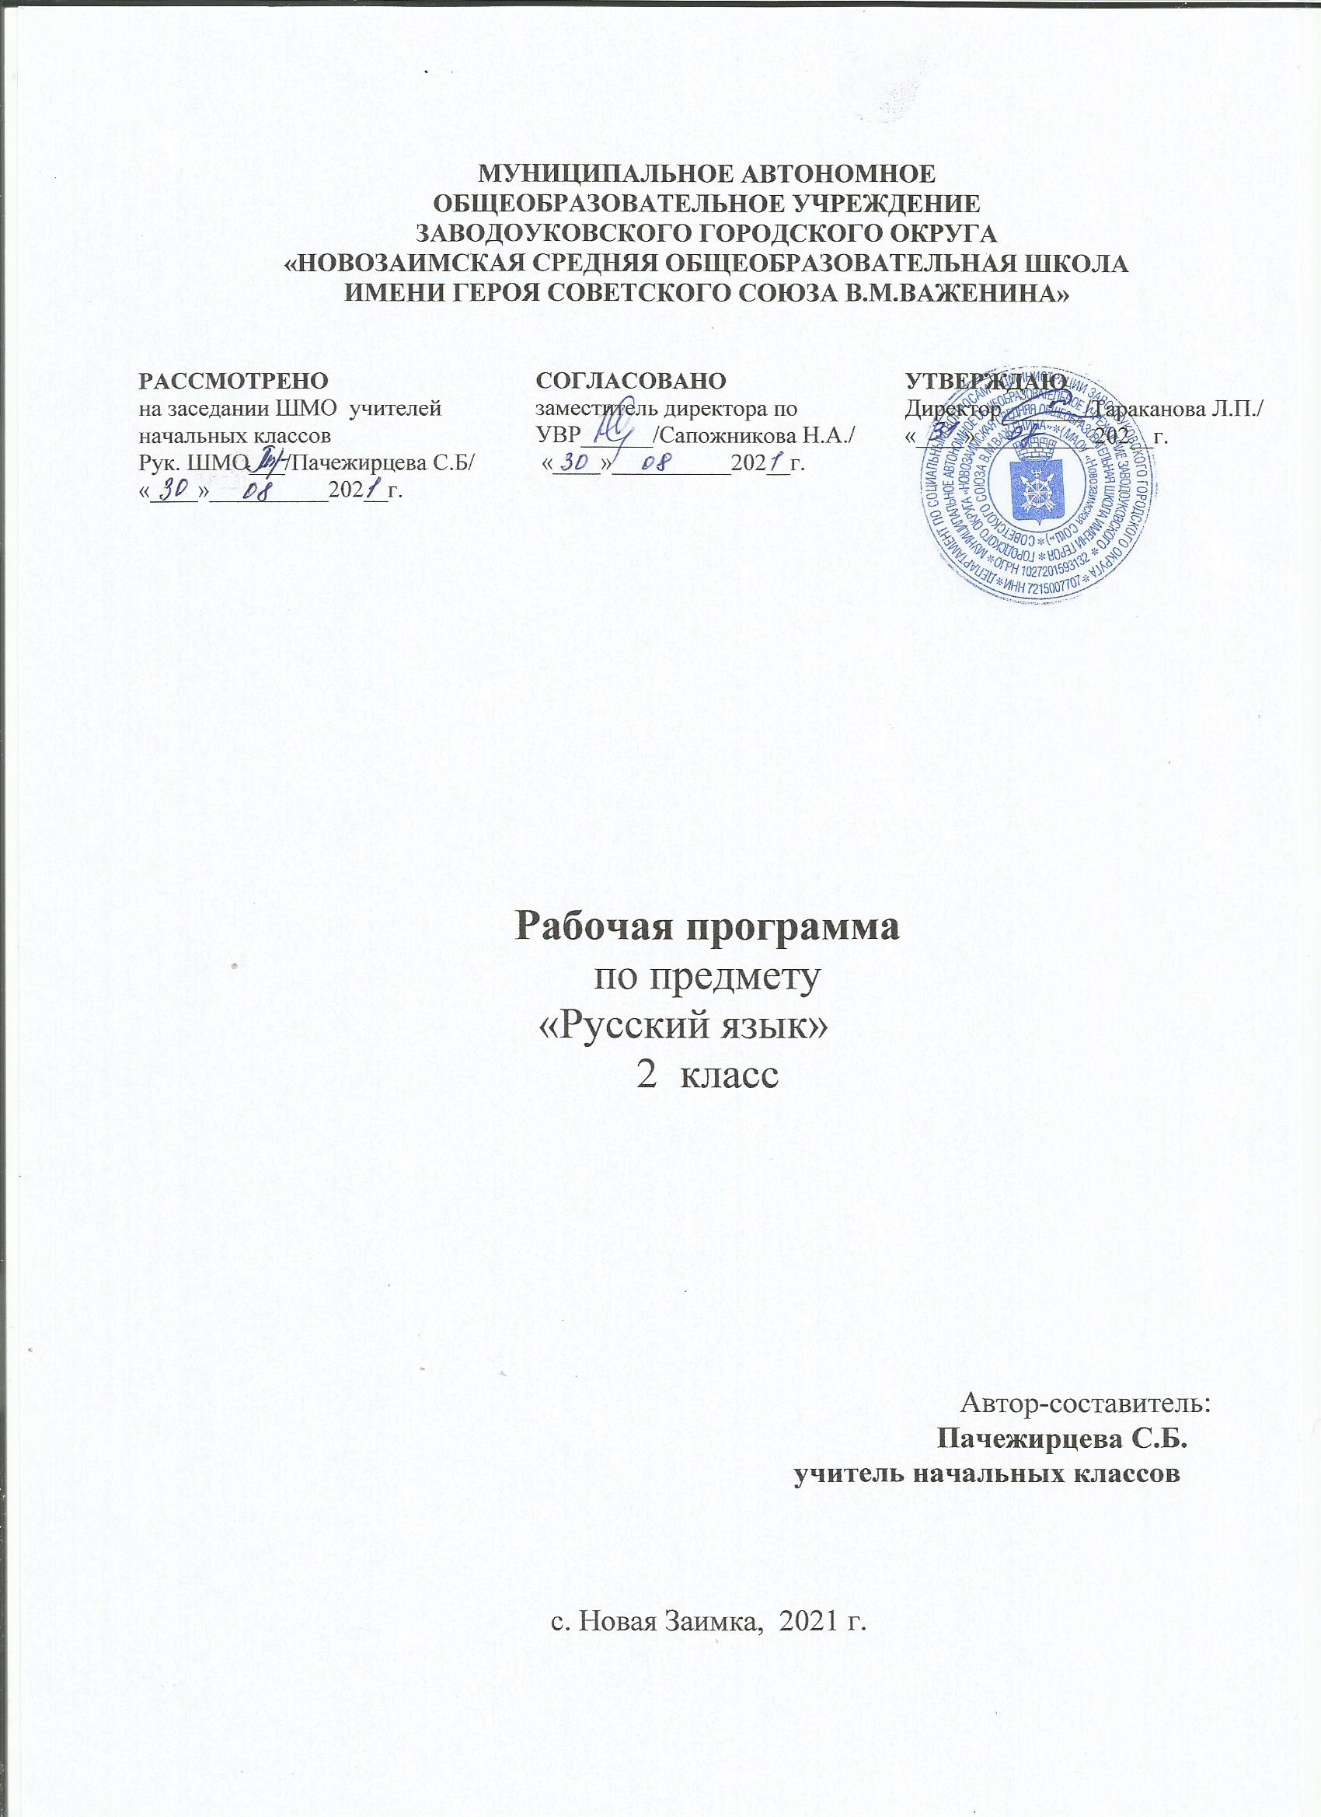

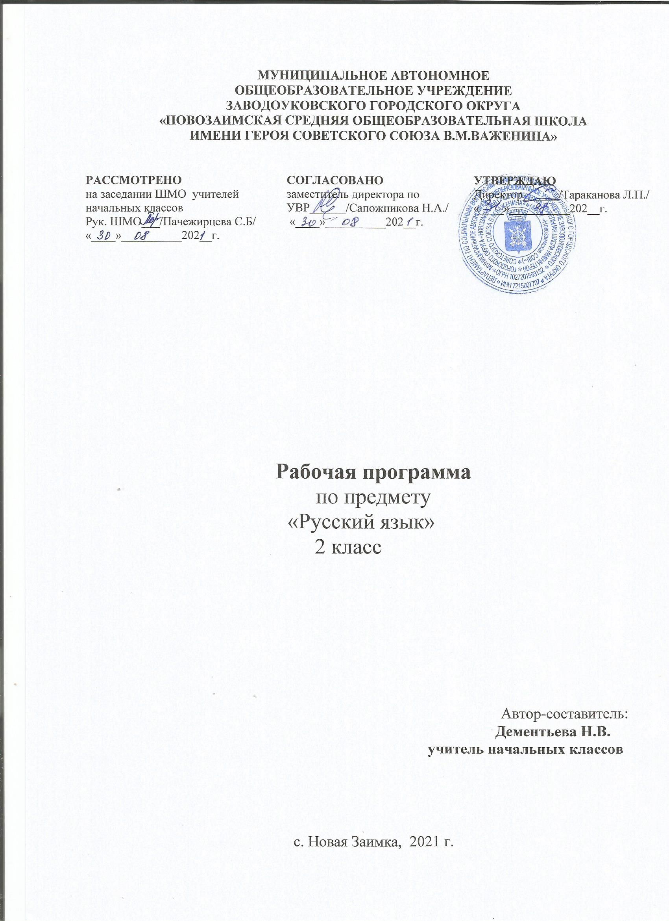

ПОЯСНИТЕЛЬНАЯ ЗАПИСКА

Рабочая программа по учебному предмету «Русский язык» для 2 класса разработана на основе:
- Федерального государственного образовательного стандарта начального общего образования (Приказ Минобрнауки России от 31 мая 2021 г. № 286 );
- Примерной образовательной НОО, одобренной решением федерального учебно – методического объединения по начальному образованию (протокол от 8 апреля 2015 г. №1/15);
- Федерального перечня учебников, рекомендуемых к использованию при реализации имеющих государственную аккредитацию образовательных программ начального общего образования рамках программы Н.Ф. Виноградова «Начальная школа 21 века»;
- Основной образовательной программы МАОУ «Новозаимская СОШ»;
- Авторской программы «Русский язык» для начальной школы, разработанной Ивановым С.В, Кузнецовой М.В., Евдокимовой А.О, Петленко Л.В, Романовой В.Ю;
- Учебного плана МАОУ «Новозаимская СОШ» на 2021 – 2022 учебный год;
- Положения о рабочей программе МАОУ «Новозаимская СОШ».
Начальный курс русского языка занимает ведущее место в начальном обучении, поскольку направлен на формирование функциональной грамотности младших школьников.
В системе предметов общеобразовательной школы курс «Русский язык» реализует познавательную и социокультурную цели:
познавательная цель – ознакомление учащихся с основными положениями науки о языке и формирование на этой основе знаково-символического восприятия и логического мышления учащихся;
социокультурная цель – формирование коммуникативной компетенции учащихся: развитие устной и письменной речи, монологической и диалогической речи, а также навыков грамотного, безошибочного письма как показателя общей культуры человека.
Для достижения поставленных целей изучения русского языка в начальной школе необходимо решение следующих практических задач:
- развитие речи, мышления, воображения школьников, умения выбирать средства языка в соответствии с целями, задачами и условиями общения;
-освоение учащимися первоначальных знаний о лексике, фонетике, грамматике русского языка;
- овладение обучающимися умениями правильно писать и читать, участвовать в диалоге, составлять несложные монологические высказывания и письменные тексты-описания и тексты-повествования небольшого объема;
-воспитание у учеников позитивного эмоционально-ценностного отношения к русскому языку, чувства сопричастности к сохранению его уникальности и чистоты; побуждение познавательного интереса к языку, стремления совершенствовать свою речь.
Для обеспечения реализации рабочей программы в очном формате и с использованием дистанционных технологий в образовательном процессе на уровне начального общего образования (1-4 класс) используются образовательные интернет платформы, ресурсы и приложения:
-ЯндексУчебник https//education.yandex.ru/
-ЯКласс https://yaklass.ru/
- Учи.ру Uchi.ru
Основной формой организации учебного процесса является урок (очный, урок в электронной форме, урок с применением дистанционных технологий)

Программа обеспечена учебниками и учебными пособиями:
- Русский язык: 2 класс: учебник для учащихся общеобразовательных учреждений:
в 2 ч. Ч. 1,2/ Иванов С.В., Кузнецова М.В., Евдокимова А.О, Петленко Л.В., Романова В.Ю. М.: Вентана –Граф, 2013.-(Начальная школа XXI века).

Место учебного предмета в учебном плане

Согласно учебному плану МАОУ «Новозаимская СОШ» на 2021 - 2022 учебный год на изучение предмета «Русский язык» отводится 5 часов в неделю, всего 170 часов в год (34 учебные недели).

Личностные, метапредметные и предметные результаты освоения курса «Русский язык»

Личностные результаты освоения курса «Русский язык».
У второклассника продолжат формироваться:
- осознание языка как основного средства человеческого общения;
- восприятие русского языка как явления национальной культуры;
- понимание того, что правильная устная и письменная речь является показателем индивидуальной культуры человека;
- способность к самооценке на основе наблюдения за собственной речью.
В области личностных УУД:
- школьник освоит нормы речевого общения;
- получит опыт нравственных и эстетических переживаний;
- познакомится с базовыми эстетическими ценностями.
Метапредметные результаты освоения курса «Русский язык».
У второклассника продолжат формироваться:
- умение использовать язык с целью поиска необходимой информации в различных источниках для решения учебных задач;
- способность ориентироваться в целях, задачах, средствах и условиях общения;
- умение выбирать адекватные языковые средства для успешного решения коммуникативных задач (диалог, устные монологические высказывания, письменные тексты) с учётом особенностей разных видов речи, ситуаций общения;
- понимание необходимости ориентироваться на позицию партнёра, учитывать различные мнения и координировать различные позиции в сотрудничестве с целью успешного участия в диалоге;
- стремление к более точному выражению собственного мнения и позиции; умение задавать вопросы.
Предметными результатами изучения русского языка в начальной школе являются:
- овладение обучающимися умениями правильно писать и читать, участвовать в диалоге, составлять несложные монологические высказывания и письменные тексты-описания и тексты-повествования небольшого объема;
-воспитание у учеников позитивного эмоционально-ценностного отношения к русскому языку, чувства сопричастности к сохранению его уникальности и чистоты; побуждение познавательного интереса к языку, стремления совершенствовать свою речь.

Ожидаемые результаты формирования УУД к концу 2 года обучения:
В области познавательных УУД:
- школьник инструментально освоит алфавит для свободной ориентации в корпусе учебных словарей- быстрого поиска нужной группы слов или словарной статьи;
- научится ориентироваться в учебной книге: читать язык условных обозначений, находить нужный текст упражнения, правило или таблицу, находить выделенный фрагмент текста;
- работать с несколькими источниками информации (двумя частями учебной книги, рабочими тетрадями, учебными словарями, текстом и иллюстрациями;
В области коммуникативных УУД:
- школьник научится работать с соседом по парте — распределять работу между собой и соседом, выполнять свою часть работы, осуществлять взаимопроверку выполненной работы;
- выполнять работу по цепочке;
- видеть разницу между различными точками зрения и мотивированно присоединиться к одной из них;
- использовать правила, таблицы, модели для подтверждения своей позиции или высказанных героями точек зрения
В области регулятивных УУД:
- школьник научится понимать, что можно аппелировать к правилу для подтверждения своего ответа;
- проверить свою работу, используя правила и словари
Предметные результаты освоения курса «Русский язык».
У второклассника продолжат формироваться:
- овладение начальными представлениями о нормах русского литературного языка (орфоэпических, лексических, грамматических) и правилах речевого этикета;
- умение применять орфографические правила и правила постановки знаков препинания (в объёме изученного) при записи собственных и предложенных текстов;
- умение проверять написанное;
- умение (в объёме изученного) находить, сравнивать, классифицировать, характеризовать такие языковые единицы, как звук, буква, часть слова, часть речи, член предложения, простое предложение;
- способность контролировать свои действия, проверять написанное.
К концу обучения во втором классе учащиеся должны:
различать:
- звуки и буквы, гласные и согласные звуки, твердые и мягкие согласные звуки, звонкие и глухие согласные звуки;
- слово и предложение;
- слова, называющие предмет, признак предмета, действие предмета;
- предложения по цели высказывания;
выделять, находить:
- корень, суффикс, приставку, окончание;
- лексическое значение слова в толковом словаре;
- основную мысль текста;
применять правила правописания:
- гласных после шипящих (жи – ши, ча-ща, чу – щу);
- заглавной буквы в изученных случаях;
- безударных проверяемых гласных в корне;
- звонких и глухих согласных в корне;
- словарных слов, определенных программой;
- разделительного мягкого знака.

Содержание курса «Русский язык»
№ п/п | Содержание программного материала | Количество часов
1 | Как устроен наш язык (основы лингвистических знаний) | 57
2 | Правописание (формирование навыков грамотного письма) | 58
3 | Развитие речи | 34
4 | Повторение | 21

I. «Как устроен наш язык» (основы лингвистических знаний) (57 ч)
1. Фонетика и графика (10 ч)
Повторение изученного в 1-ом классе: различение звуков и букв; различение ударных и безударных гласных звуков, твердых и мягких согласных звуков, звонких и глухих согласных звуков. Обозначение на письме мягкости согласных звуков. Определение парных и непарных по твердости-мягкости согласных звуков. Определение парных и непарных по звонкости-глухости согласных звуков. Установление соотношения звукового и буквенного состава в словах типа двор, день; в словах с йотированными гласными е, ё, ю, я, в словах с непроизносимыми согласными. Деление слов на слоги. Использование алфавита при работе со словарями и справочниками.
2. Орфоэпия. Произношение звуков и сочетаний звуков, ударение в словах в соответствии с нормами современного русского литературного языка.
3. Слово и предложение (6 ч)
Понимание слова как единства звучания (написания) и значения. Слова с предметным значением — имена существительные. Слова, называющие признаки — имена прилагательные. Слова, обозначающие действия — глаголы. Предложение. Отличие предложения от слова. Различение предложений по цели высказывания: повествовательные, вопросительные и побудительные предложения; по эмоциональной окраске: восклицательные и невосклицательные предложения.
4. Состав слова (морфемика) (19 ч)
Окончание как часть слова. Изменение формы слова с помощью окончания. Различение изменяемых и неизменяемых слов. Корень как часть слова. Чередование согласных в корнях. Родственные (однокоренные) слова. Различение однокоренных слов и различных форм одного и того же слова. Различение однокоренных слов и синонимов, однокоренных слов и слов с омонимичными корнями. Суффикс как часть слова; значения суффиксов. Приставка как часть слова; значения приставок. Суффиксальный, приставочный и приставочно-суффиксальный способы образования слов. Основа слова. Выделение в словах с однозначно выделяемыми морфемами окончания, корня, приставки, суффикса.
5. Лексика (22 ч)
Слово и его лексическое значение. Выявление слов, значение которых требует уточнения. Определение значения слова по тексту или уточнение значения с помощью толкового словаря. Различение однозначных и многозначных слов. Представление о прямом и переносном значении слова. Наблюдение за использованием в речи синонимов, антонимов и омонимов. Слова исконные и заимствованные. Устаревшие слова. Фразеологизмы. Наблюдение за использованием в речи фразеологизмов.
II. «Правописание» (формирование навыков грамотного письма) (58ч)
Повторение правил правописания, изученных в 1-ом классе. Формирование орфографической зоркости: осознание места возможного возникновения орфографической ошибки, использование разных способов решения орфографической задачи в зависимости от места орфограммы в слове.
Ознакомление с правилами правописания и их применение:
- перенос слов;
- проверяемые безударные гласные в корнях слов;
- парные звонкие и глухие согласные в корнях слов;
- непроизносимые согласные;
- непроверяемые гласные и согласные в корнях слов (словарные слова, определенные программой);
- разделительные твердый и мягкий знаки;
- правописание приставок: об-, от-, до-, по-, под-, про-; за-, на-, над-
- правописание суффиксов имен существительных: - онок, -енок; -ок; -ек; -ик; -ость;
- правописание суффиксов имен прилагательных: -ов, -ев, -ив, -чив, лив;
- раздельное написание предлогов с другими словами (кроме личных местоимений).
Использование орфографического словаря учебника для определения (уточнения) написания слова. Формирование действия контроля при проверке собственных и предложенных текстов.
III. «Развитие речи» (34 ч)
1. Устная речь
Выбор языковых средств в соответствии с целями и условиями общения для эффективного решения коммуникативной задачи. Соблюдение норм речевого этикета и орфоэпических норм в ситуациях учебного и бытового общения. Умение договариваться и приходить к общему решению в совместной деятельности при проведении парной и групповой работы.
2. Письменная речь
Текст. Смысловое единство предложений в тексте (основная мысль) Заглавие текста. Подбор заголовков к предложенным текстам. Определение по заголовкам содержания текста. Выражение в тексте законченной мысли. Подбор вариантов окончания текстов. Начало текс та (зачин), подбор зачинов к предложенным текстам. Последовательность предложений в тексте. Корректирование текстов с нарушенным порядком предложений; включение недостающего по смыслу предложения и изъятие избыточного в смысловом отношении предложения. Абзац. Последовательность абзацев в тексте. Корректирование текстов с нарушенной последовательностью абзацев. Комплексная работа над структурой текста: озаглавливание, корректирование порядка предложений и абзацев. План текста. Составление планов предложенных текстов. Создание собственных текстов по предложенным планам. Типы текстов: описание, повествование, рассуждение, их особенности.

Тематическое планирование
№ | Раздел программы | Основные виды учебной деятельности обучающихся
I. | Как устроен наш язык (основы лингвистических знаний)
1 | Фонетика | Сравнивать, классифицировать, характеризовать языковые единицы, как звук, буква. Знать особенности различия звуков и букв. Уметь выделять звуки в потоке речи, различать произношения и написания слов.  Обозначать мягкости согласных звуков на письме.  • давать характеристику звуков русского и родного языков: гласные ударные/безударные; согласные твёрдые/мягкие, парные/непарные твёрдые и мягкие; согласные звонкие/глухие,  парные/непарные звонкие и глухие;  • знать последовательности букв в русском и родном алфавитах, пользоваться алфавитом для упорядочивания слов и поиска нужной информации.  Обозначать гласные и согласные звуки на письме.  .
2 | Слово и предложение | различать предложения, словосочетания, слова;  • установливать при помощи смысловых вопросов связи между словами в словосочетании и предложении;  • классифицироватьпредложений по цели высказывания,  Находить повествовательные/побудительные/вопросительные  предложения;  • определять восклицательной/невосклицательной интонации предложения;  • нахождить главные и второстепенные(без деления на виды) члены предложения;
3 | Состав слова (морфемика) | • различать изменяемые и неизменяемые слова;  • различать родственные (однокоренных) слова и формыслова;  • находить в словах окончания, корня, приставки, суффикса.
4 | Лексика | • выявлять слова, значение которых требует уточнения;  • определять значения слова по тексту или уточнять с помощью толкового словаря.
5 | II Правописание (формирование навыков грамотного письма) | Формировать орфографическую зоркость: осознавать места возможного возникновения орфографической ошибки, использовать разные способы решения орфографической задачи в зависимости от места орфограммы в слове.  Применять правила написания и проверки:  - перенос слов;  - проверяемые безударные гласные в корнях слов;  - парные звонкие и глухие согласные в корнях слов;  - непроизносимые согласные;  - непроверяемые гласные и согласные в корнях слов (словарные слова, определенные программой);  - разделительные твердый и мягкий знаки;  - правописание приставок: об-, от-, до-, по-, под-, про-; за-, на-, над-  - правописание суффиксов имен существительных: - онок, -енок; -ок; -ек; -ик; -ость;  - правописание суффиксов имен прилагательных: -ов, -ев, -ив, -чив, лив;  - раздельное написание предлогов с другими словами (кроме личных местоимений).  Использовать орфографический словарь учебника для определения (уточнения) написания слова.
6 | III Развитие речи | Выбирать языковые средства в соответствии с целями и условиями общения для эффективного решения коммуникативной задачи. Соблюдать нормыречевого этикета и орфоэпические нормы в ситуациях учебного и бытового общения. Договариваться и приходить к общему решению в совместной деятельности при проведении парной и групповой работы.  Находить смысловые единства предложений в тексте (основную мысль) Озаглавливать текст. Подбирать заголовок к предложенным текстам. Определять по заголовкам содержание текста. Корректировать текст с нарушенным порядком предложений. последовательностью абзацев. Комплексная работа над структурой текста: озаглавливать, корректировать порядок предложений и абзацев.. Составлять план предложенных текстов. Создавать собственные тексты по предложенным планам.

